IDENTIFICACIÓN DE LAS CAUSAS DE REPROBACIÓN EN EL PROGRAMA EDUCATIVO DE INGENIERÍA INDUSTRIAL

IDENTIFICATION OF THE CAUSES OF FAILURE IN THE EDUCATIONAL PROGRAM OF INDUSTRIAL ENGINEERING

Rodríguez-Chávez C.¹, Mendieta -Jiménez A. L^{1*}, Jasso-Carbajal M. C. ¹

¹Universidad Autónoma del Estado de México
analilia.iq@gmail.com

RESUMEN
El objetivo principal de este trabajo consiste en determinar los factores que inciden en los altos índices de reprobación en el programa educativo de ingeniería industrial desde la perspectiva del alumno, se analiza la magnitud del problema y el impacto que tiene. La metodología propuesta consiste en la recolección de información, el análisis de la información por medio de herramientas estadísticas y la interpretación de los resultados. La encuesta aplicada considera los factores: técnica de estudio, organización del estudio,
recursos académicos previos, motivación para el estudio, factores

socioeconómicos, cumplimiento de horarios y asesorías, relación alumno - docente, actuación del docente en clase y situación familiar. Los resultados derivados de las encuestas aplicadas a los alumnos indican que el porcentaje de reprobación lo atribuyen a factores socioeconómicos con un 37.27 %, técnicas de estudio con un 10.96 %, motivación para el estudio con un 10.67 %, cumplimiento de horarios y asesorías con un 8.99 % y la actuación del profesor en clase con un 7.97 %.
Palabras clave: Factores de reprobación, deserción, educación superior.

ABSTRACT
The main objective of this work is to determine the factors that infer in the highest failing levels of the industrial engineering educational program from the perspective of the student, the impact that this problem cause it analyzed. The proposed methodology considers on the collection of analysis of data trough statistics tools and the interpretation of the results. The poll that was applied considers the factors: the technical of study, organization of the study, previous academic resources, motivation for the study, socioeconomic
factors, compliance with schedules and counseling, student-teacher relationship, teacher's performance in class and family situation. The results derived from the surveys applied to the students indicate that the percentage of failure is attributed to socioeconomic factors with 37.27 %, study techniques with 10.96 %, motivation for the study with 10.67 %, compliance with schedules and counseling with an 8.99 % and the teacher's performance with 7.97 %.
Keywords: Factors of failure, desertion, higher education.

INTRODUCCIÓN
Los altos índices de reprobación en México forman parte de un problema común relacionado con la formación de profesionistas. Es importante motivar el proceso de enseñanza-aprendizaje durante la formación académica superior.
Los indicadores del Sistema Educativo en México para el ciclo escolar 2016 - 2017 muestran un porcentaje de absorción nacional a nivel superior del 73 % y de abandono escolar del 6.8 % mientras que para el periodo 2017 - 2018 son de 72.9 % y 6.7 % respectivamente; estos porcentajes parecieran no ser significativos sin embargo nos indican que 433 580 alumnos se encuentran estudiando a nivel superior en la modalidad escolarizada y 294 834 alumnos han abandonado la escuela [1].
El problema de la reprobación escolar puede depender de diferentes factores algunos de ellos atribuibles a alumnos que no acreditan las asignaturas; sin embargo, también podrían ser atribuibles al personal docente, al personal administrativo y otros
Es necesario saber cuáles son los principales factores que inciden en la reprobación escolar. Gómez [2] propone 14 factores dividiéndolos en dos categorías, una atribuible al alumno (Técnicas de estudio, motivación para el estudio, organización para el estudio, recursos académicos previos, recursos familiares, recursos económicos) y otra atribuible al profesor (Dinámica pedagógica, organización de la clase, responsabilidad del maestro, evaluación del aprendizaje, motivación para la enseñanza - aprendizaje, relación maestro-alumno, capacidad de transmitir conocimientos y preparación de la clase); Espíndola y León [3] proponen como factores los problemas de desempeño y bajo rendimiento debido a la edad, apoyos económicos a través de becas orientados a la retención escolar sobre todo en zonas rurales, problemas relacionados con la infraestructura y disponibilidad en las escuelas y falta de involucración por parte de los padres de familia; Contreras [4] propone factores por su origen en sociales y familiares, psicológicas, físicas y económicas, atribuibles al rendimiento escolar, atribuibles al maestro y atribuibles a la institución, Flores y Camacho [5] propone factores socioeconómicos, atribuidos al maestro, atribuidos al alumno y la falta de tiempo dedicado al estudio y Barroso [6] hace hincapié a tres factores; el primero atribuido a motivos académicos (bajas calificaciones, reprobación, deficiente orientación vocacional, restricciones académicas por cómputo, lengua extranjera y falta de vinculación con empresas); el segundo asuntos personales (problemas económicos, problemas familiares o adicciones) y el tercero llamado motivos circunstanciales (cambio de lugar de residencia o enfermedades). En el presente proyecto se hace la propuesta de nueve factores (técnicas de estudio, organización para el estudio, recursos previos del alumno, motivación para el estudio, factores socioeconómicos, cumplimiento de horarios y asesorías, situación familiar, relación alumno - profesor y actuación del profesor en clase).
Descripción de la problemática: En el periodo 2016 - 2017 en la Universidad Politécnica del Valle de Toluca en la División de Ingeniería Industrial se tiene un 90 % de la matrícula como alumnos irregulares; un alumno irregular es aquel alumno que al menos no haya acreditado una asignatura en primera oportunidad. En la actualidad la Universidad Politécnica del Valle de Toluca presenta un incremento en el número de alumnos dados de baja, cambios de carrera y rezagó en la matrícula de egresos. En la Figura 1 se muestran las asignaturas en donde se tiene índices de reprobación superiores al indicador institucional permisible equivalente al 30 %.
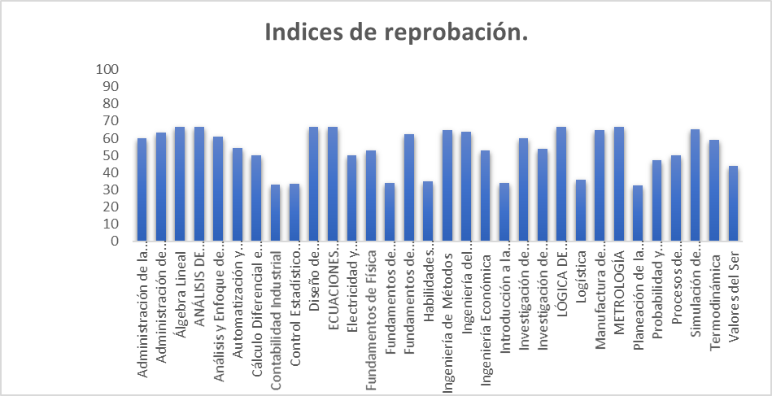
Figura 1. Índices de reprobación.
El problema descrito preocupa tanto a los alumnos como a los maestros; es por ello que con el desarrollo del presente proyecto se van a identificar los factores que están afectando al alumno y así como institución enfocarse a subsanar las necesidades del alumno en el proceso enseñanza –aprendizaje.

METODOLOGÍA
Recolección de información: La información recolectada permitió identificar las necesidades de los alumnos en cuanto a las asignaturas de mayor impacto en la reprobación estudiantil y las cuales están siendo causa de la deserción escolar.
Diseño de la encuesta: El instrumento se integra de 44 preguntas subdividas en nueve factores los cuales son técnicas de estudio, organización del estudio, recursos académicos previos del alumno, motivación para el estudio, factores socioeconómicos, cumple con horario de clases y asesorías, relación alumno profesor, actuación del profesor en clase, situación familiar del alumno. Los factores fueron medidos por medio de la escala Likert considerando tres ítems (siempre, ocasionalmente y nunca).la escala de Likert está destinada a medir actitudes; predisposiciones individuales a actuar de cierta manera en contextos sociales específicos o bien a actuar a favor o en contra de personas, organizaciones, objetos, etc. [7].
Aplicación de encuestas: Las encuestas se aplicaron a alumnos de la división de ingeniería industrial con estatus de irregulares. De una matrícula de 870 alumnos se seleccionó una muestra representativa a partir de la población de alumnos con estatus de irregular equivalente a 783 alumnos con los criterios de un porcentaje de error aceptable del 5 %, grado de confianza de 95 % y un valor correspondiente de z de 1.96 y una desviación estándar de 0.5, obteniendo una muestra de 258 alumnos aplicando la Ecuación 1 [8].
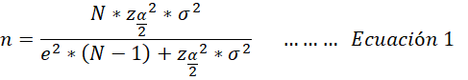
Validación del instrumento: Una vez diseñado el instrumento y aplicadas las encuestas se construyó una base de datos, el análisis de los datos fue procesado a través del programa estadístico SPSS (Statistics Program for Social Sciences) para determinar la confiabilidad del instrumento. El criterio general establece como aceptable si el alfa de Cronbach se encuentra en el intervalo de 0.8 - 0.9 [9] y el análisis aplicado al instrumento de recolección de información del presente trabajo tiene un valor de alfa de Cronbach de 0.79 indicando que el instrumento es aceptable para los fines que fue diseñado.

RESULTADOS Y DISCUSIÓN
Derivado de la encuesta aplicada se establecieron nueve factores a monitorear. Para cada factor se midieron los parámetros, mejor, intermedio y peor. En la Tabla 1 se muestra la recodificación para la identificación de los factores los cuales son retomados en la Figura 2.
Tabla 1. Recodificación de factores
Acrónimo | Significado
FACSO | Factores socioeconomicos
TEDES | Técnicas de Estudio
MOTI | Motivación para el estudio
CUMCLA | Cumple con horarios y asesorías
ACTPROF | Actuación del profesor en clases
SITFA | Situación familiar
RECPRE | Recursos previos del alumno
RELAL | Relación alumno profesor
ORG | Organización para el estudio

El análisis de los factores se realizó por medio de la herramienta de calidad llamada Diagrama de Pareto [10]. En la Figura 2 se muestra el Diagrama de Pareto correspondiente al análisis de los factores que impactan a la reprobación escolar desde la perspectiva del alumno. Los factores socioeconómicos con un 42.12 %, las técnicas de estudio con 12.4 %, la motivación del estudio con 12.06 %, cumple con horarios y asesorías con 10.16 % y la actuación del profesor en clases con un 9.01 % representan el 20 % de las causas consideradas por el alumno como causantes del 80 % de la reprobación escolar. Tomando en consideración los resultados obtenidos es necesario implementar acciones en los factores identificados y de acuerdo a la teoría de la herramienta de calidad aplicada al eliminarlas se estaría eliminando el 80 %. Dentro de cada una de los nueve factores hay indicadores que nos ayudaran a saber por qué es alto el índice de reprobación.
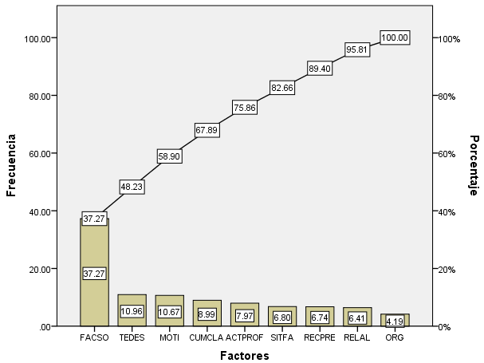
Figura 2. Diagrama de Pareto de factores de reprobación.
Factores identificados como el 20 % de las causas que provocan la reprobación escolar: A continuación, se realiza un análisis individual para identificar de forma específica que causa de cada factor se tiene que estar eliminando o en primer instancia disminuyendo.
Técnicas de estudio: Con un 39.15 % de los 258 alumnos que aplicaron la encuesta, el que los alumnos no se preparen a tiempo para un examen es el área de mayor oportunidad seguida de que los alumnos tienen dificultad para seleccionar información con un 4.65 % y por último los alumnos tienen dificultad para entender sus apuntes con un 3.88 %. Figura 3.
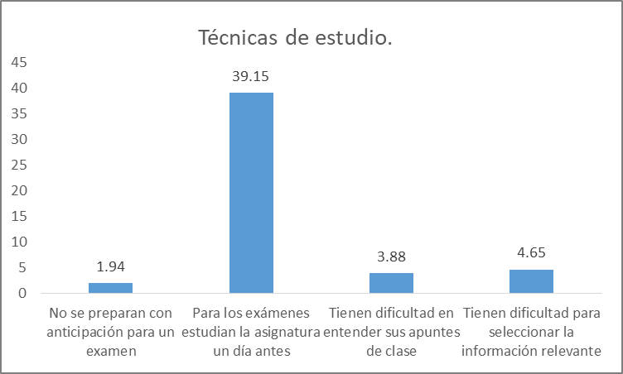
Figura 3. Técnicas de estudio.
Organización del estudio: En este factor el 8.14 % de los alumnos encuestados dejan para último momento la elaboración de sus proyectos, seguido de que las actividades sociales y deportivas los llevan a descuidar sus estudios con un 5.43 %, un 3.49 % no mantienen organizado su material escolar y por último un 2.33 % de los alumnos no conservan todos sus apuntes o notas de clase. Figura 4.
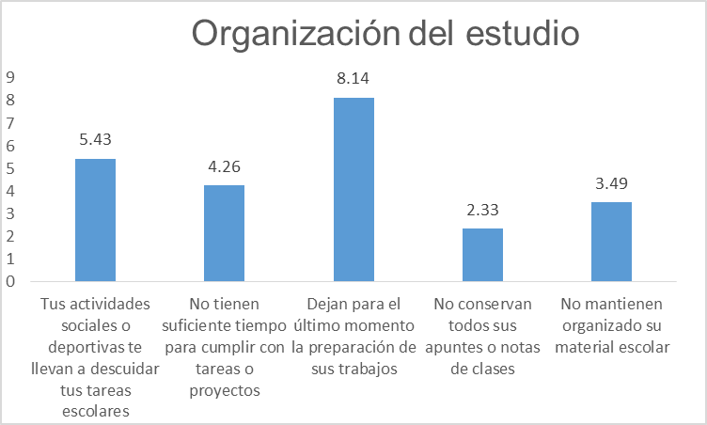
Figura 4. Organización del estudio.
Recursos académicos previos: En este factor con un 13.18 % que no aprendieran lo suficiente para aprobar sus asignaturas actuales se tiene como principal área de oportunidad; después con un 5.88 % le sigue que los conocimientos de asignaturas previas no son suficientes para comprender las asignaturas actuales; y por último el 3.88 % creen que es bajo el nivel de conocimientos en la universidad.
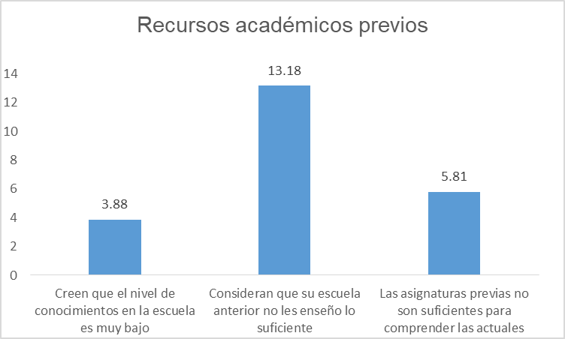
Figura 5. Recursos academicos previos.
Motivación para el estudio: En este factor un 43.8 % les da pereza hacer tareas y proyectos, también con un 13.95 % consideran que es una pérdida de tiempo algunas materias con un 10.08 % los alumnos necesitan que les establezcan las fechas de examen para que puedan empezar a estudiar un 7.75 % de los alumnos tienen deseos de abandonar la universidad. Figura 6.

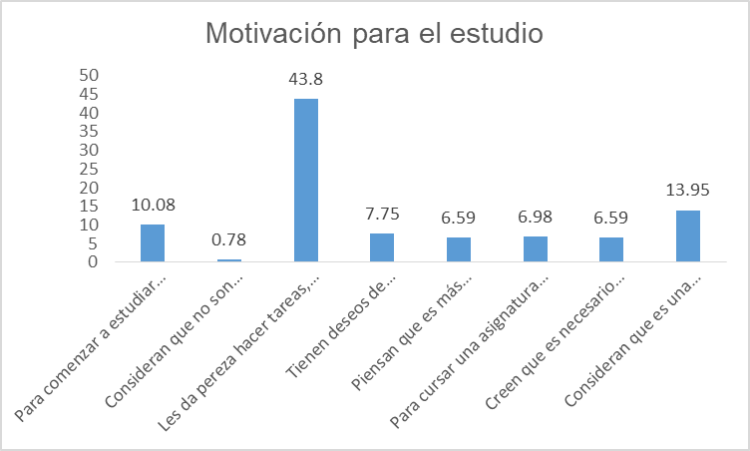
Figura 6. Motivacion para el estudio.
Factores socioeconómicos: En factores socioeconómicos más del 50 % de los alumnos le son necesarios los apoyos que ofrece el gobierno, con un 45.35 % los alumnos dicen que les faltan recursos para costear los gastos de la carrera y por ultimo un 21 % de los alumnos no dependen de su padre o tutor. Figura 7.
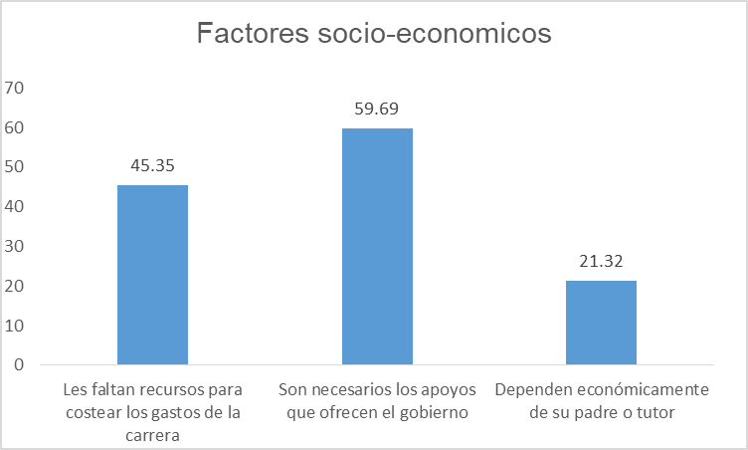
Figura 7. Factores socio-económicos.
Cumple horarios y asesorías: En este factor como principal área de oportunidad esta que un 33.72 % de los alumnos no justifican las faltas a clase, le sigue no asisten la primera semana de clase con un 8.19 %, y por último un 3.88 %de los alumnos llegan tarde y salen continuamente en horario de clases. Figura 8.
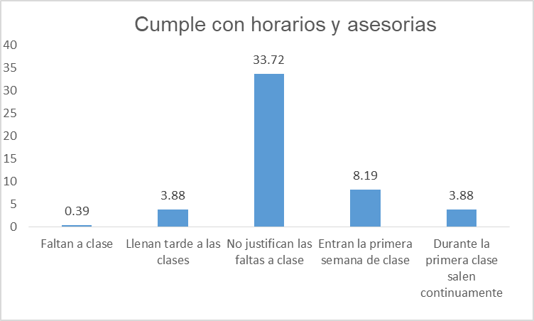
Figura 8. Cumple con horarios y asesorías
Relación alumno profesor: Un 15.12 % de los alumnos encuestados dicen que el profesor no acepta sugerencias o correcciones, para este factor, también el 3.88 % de los alumnos consideran que no hay respeto entre alumnos y profesores y por último con un 2.71 % el profesor no aclara dudas. Figura 9.

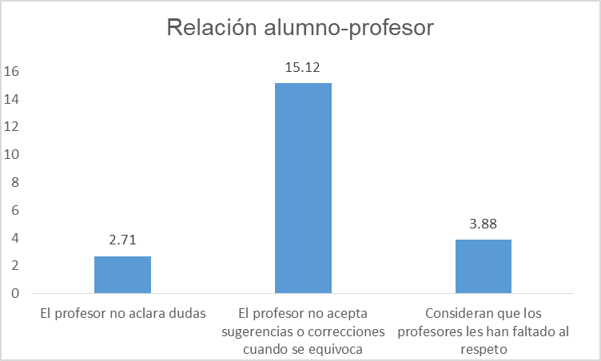
Figura 9. Relación alumno-profesor.
Actuación de profesor en clase: Como principal problema el 22.48 % de los alumnos encuestados consideran que el profesor es muy estricto, le sigue un 6.98 % consideran que los exámenes son muy difíciles, y por último un 5.04 % de los alumnos consideran que el profesor no es congruente con los lineamientos establecidos al inicio de curso. Figura 10.
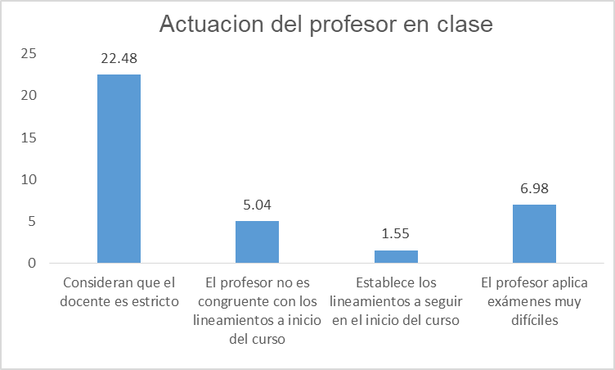
Figura 10. Actuación del profesor en clase.
Situación familiar: En situación familiar el 11.63 % de los encuestados dicen tener problemas familiares y en consecuencia se ven perjudicados, también el 11.63 % dicen que no están al pendiente al menos uno de sus padres, el 4 % afirman tener problemas familiares, y por último el 3.11 % dicen que sus familiares no los alientan a continuar estudiando. Figura 11.
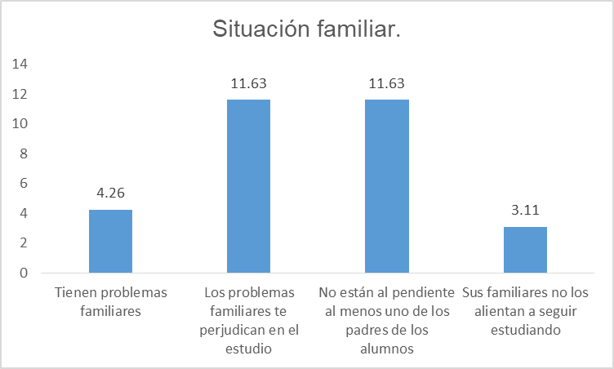
Figura 11. Situación familiar

Relación entre factores: El método estadístico de Chi-cuadrada tiene cuatro aplicaciones, Probar la supuesta independencia de dos variables cualitativas de una población, hacer inferencias sobre más de dos proporciones de una población, hacer inferencias sobre la varianza de la población, realizar pruebas de bondad de ajuste para evaluar la credibilidad de que los datos muéstrales, vienen de una población cuyos elementos se ajustan a un tipo específico de distribución de probabilidad. En esta investigación se utilizó este método para probar la supuesta independencia de las variables. Cabe mencionar que esta prueba nos indica si existe o no una relación entre las variables, pero no indica el grado o el tipo de relación; es decir, no indica el porcentaje de influencia de una variable sobre la otra o la variable que causa la influencia [11]. La base de datos dividida por factores de reprobación se quiere demostrar la siguiente hipótesis utilizando para ello nueve variables anteriormente mencionadas, lo cual nos permitirá demostrar el cálculo y la prueba de hipótesis siguiente:
H₀: Los factores son dependientes entre sí
H₁: Los factores son independientes.
Se muestra en Tabla 2.

Tabla 2. Correlación de los factores
 | TEDESES | ORG | RECPRE | MOTI | CUMCLA | RELAL | ACTPROF | SITFA | FACSO
TEDESES | 1
ORG | 9.15 | 1
RECPRE | 11.656 | 8.685 | 1
MOTI | 27.869 | 68.846 | 15.003 | 1
CUMCLA | 32.99 | 114.305 | 4.452 | 62.263 | 1
RELAL | 21.126 | 2.023 | 17.913 | 41.563 | 23.481 | 1
ACTPROF | 29.453 | 13.586 | 15.891 | 31.496 | 25.437 | 75.259 | 1
SITFA | 6.131 | 42.629 | 7.233 | 11.831 | 20.116 | 57.609 | 7.606 | 1
FACSO | 26.673 | 0.27 | 7.769 | 44.274 | 16.318 | 26.654 | 5.523 | 37.021 | 1

Con un nivel de significancia de 5 % y cuatro grados de libertad, los valores que son menores 9.49 y de acuerdo al criterio del estadístico de prueba se acepta la hipótesis nula [12].
A continuación, se muestran valores de correlación más significativos entre organización en el estudio-relación alumno profesor; técnicas de estudio y organización en el estudio; recursos académicos previos-cumple con horarios y asesorías; organización de en el estudio, recursos académicos previos; técnicas de estudio-situación familiar; recursos académicos previos-

situación familiar; actuación del profesor en clase-situación familiar.
La Figura 12 Indica que hay una alta correlacion entre organización del alumno y los demas factores.
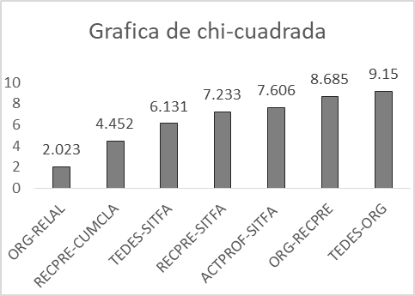
Figura 12. Correlación de factores por medio de la Chi-cuadrada.
CONCLUSIONES
Se encontró que desde la perspectiva de los alumnos encuestados un 37.27 % tienen problemas de tipo socioeconómicos en específico no tienen los suficientes recursos para poder costear la carrera, un 10.36 % se atribuyen las técnicas de estudio, ya que los alumnos no se preparan con anticipación para un examen, con un 10.67% la motivación también impacta en la reprobación y como principal área de oportunidad se tiene que los alumnos consideran que algunas materias son unas pérdida de tiempo, un 8.99 % se atribuye al incumplimiento de los horarios y asesorías en este factor los alumnos no justifican las inasistencias a clase, un 7.97 % se atribuye a la actuación del profesor en clase y en esta la mayor área de oportunidad es que consideran que el profesor es muy estricto.
Haciendo referencia al 20 % que representan las causas de reprobación, solo se concentraran en eliminar estos factores, y al existir correlación entre los factores prioritarios y no prioritarios se requiere implementar estrategias que permitan disminuir o eliminar los factores que desde el punto de vista del alumno impactan en su estatus académico y en el peor de los casos la deserción escolar.

REFERENCIAS
[1] Secretaria de educación publica sub secretarias de planeación, evaluación y coodinación (2018) estadistica del sistema educativo Mexico ciclo escolar 2016 – 2017

[2] Gomez-Urrutia J.(2000) Factores que influyen en el alto indice de reprobación en las materias de ciencias basicas de la facultad de Ingenieria mecánica y electrónica.
[3] Espíndola E., León A. (2002), La deserción escolar en América Latina: Un tema prioritario para la agenda nacional. Revista Iberoamericanca. 39-62.
[4] Contreras, F., Espinosa, J. C., Esguerra, G., Haikal, A., & Polanía, A. (2005). Autoeficacia, ansiedad y rendimiento académico en adolescentes. Diversas: Perspectivas en Psicología, 183-194.
[5] Flores-Payán S., Camacho-Ríos A. , (2014). Análisis estadístico de las causas de reprobación desde la perspectiva del alumno de Ingeniería del Instituto Tecnológico de Chihuahua II.
[6] Barroso, F. (2014). Motivos para la baja voluntaria definitiva de alumnos de licenciatura en instituciones de educación superior privadas. Un estudio en el sureste de México. Revista Iberoamericana de Educación, 5(14), 19–40.
[7] García Sánchez, J., Aguilera Terrats, J. R., & Castillo Rosas, A. (2011). Guía técnica para la construcción de escalas de actitud. Odiseo, Revista electrónica de pedagogía, 8 (16).
[8] Murray R.Spiegel,Larry J. Stephens (2009). Estadistica. Ferrol. A Coruña,España: McGraw Hill – Interamericana de España.
[9] George, D., & Mallery, P. (2016). IBM SPSS Statistics 23 Step by Step: A Simple Guide and Reference. Boston: Allyn & Bacon.
[10] Gutierrez-Pulido H., de la Vara-Salazar R.(2012). Control Estadístico de Calidad y Seis Sigma.Mc-graw Hill.Mexico D.F.
[11] Levin, R. I. (2010). Estadistica para administración y economía. Editorial Pearson Educación de México, Estado de México.
[12] Moore, D. S. (2005). Estadística Aplicada Basica. Barcelona: Antoni Bosch.

